CONCURSUL ŞCOLAR DE GEOGRAFIE,
ETAPA JUDEŢEANĂ / MUNICIPALĂ BUCUREŞTI
19 martie 2011

CLASA a VIII-a

- Toate subiectele sunt obligatorii. Se acordă 10 puncte din oficiu.
- Timpul efectiv de lucru este de 3 ore.
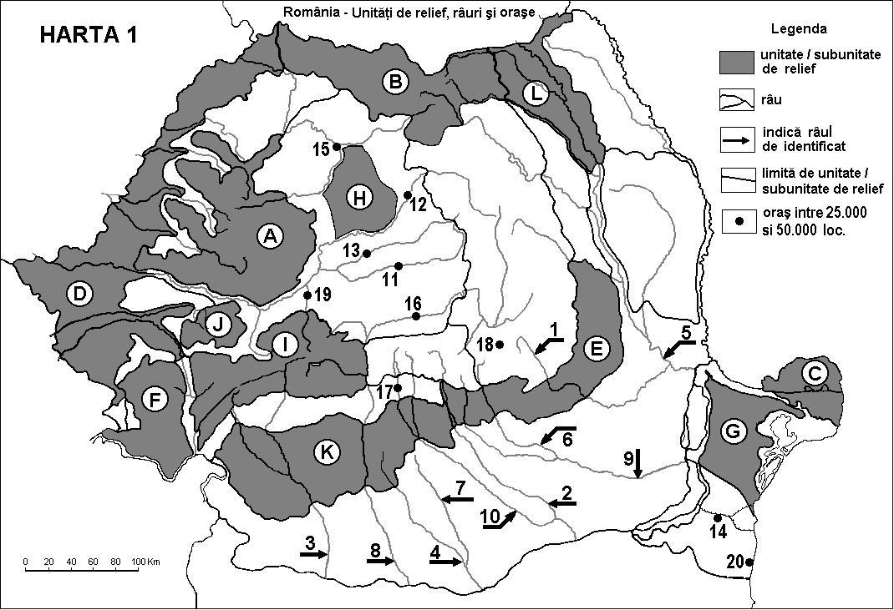
I. Aveţi în vedere Harta 1. Scrieţi, pe foaia de concurs, litera corespunzătoare răspunsului corect pentru fiecare dintre afirmaţiile de mai jos:
1. Un oraş apărut în antichitate este marcat, pe hartă, cu numărul:
a. 12 b. 14 c. 16 d. 20 2 puncte
2. Este corectă corelaţia dintre râu şi oraşul pe care îl străbate:
a. Râul Doamnei – oraşul 17 b. Râul Negru – oraşul 18
c. Strei – oraşul 19 d. Târnava Mare – oraşul 11 2 puncte
3. Bârsa şi Cibin sunt afluenţi ai râului marcat, pe hartă, cu numărul:
a. 3 b. 5 c. 8 d. 9 2 puncte
4. În unitatea de relief marcată, pe hartă cu litera B se află pasul:
a. Bratocea b. Bucin c. Huta d. Sicaş 2 puncte
5. Vânturile cu caracter de foehn se manifestă în unitatea de relief marcată, pe hartă cu litera:
a. E b. G c. J d. L 2 puncte
6. Soluri de tip podzol s-au format în unitatea de relief marcată, pe hartă cu litera:
a. G b. I c. L d. K 2 puncte
7. Izvoare termale există în unitatea de relief marcată, pe hartă cu litera:
a. C b. D c. G d. L 2 puncte
8. Pajiştile alpine ocupă cele mai mari suprafeţe în unitatea de relief marcată, pe hartă cu litera:
a. A b. C c. F d. I 2 puncte
9. Este corectă corelaţia dintre oraş şi râul care îl străbate:
a. Alexandria – râul 4 b. Focşani – râul 1
c. Ploieşti – râul 9 d. Târgovişte – râul 10 2 puncte
10. Unitatea de relief marcată, pe hartă cu litera I prezintă următoarele caracteristici:
a. altitudini mici şi relief carstic b. cratere şi relief pe conglomerate
c. fragmentare şi relief vulcanic d. masivitate şi relief glaciar 2 puncte

II. Aveţi în vedere Harta 1. Se dau următoarele denumiri de depresiuni: Almăjului, Baraolt, Beiuş, Borsec, Brad, Cracău-Bistriţa, Făgăraş, Horezu, Loviştei, Neamţ, Nişcov, Pucioasa, Rădăuţi, Sibiu, Soveja, Tismana, Vad-Borod, Vălenii de Munte, Vidra, Zarand, Zlatna.
Scrieţi pe foaia de concurs:
- cinci denumiri de depresiuni din unitatea de relief marcată, pe hartă, cu litera A sau situate pe marginile acesteia;
- cinci denumiri de depresiuni din unitatea de relief marcată, pe hartă, cu litera E.
10 puncte
III. Aveţi în vedere Harta 1. Comparaţi relieful unităţii marcate, pe hartă, cu litera E cu relieful unităţii marcate, pe hartă, cu litera H, precizând trei deosebiri şi o asemănare între ele.
Deosebirile şi asemănarea se pot referi la oricare dintre următoarele elemente de relief: modul de formare, tipuri de roci, altitudini, tipuri de relief, fragmentare, înclinare (pante), alte aspecte specifice ale reliefului.
Notă: Punctajul complet va fi acordat numai dacă cele două unităţi de relief vor fi tratate comparativ şi nu separat. 4 puncte

IV. Aveţi în vedere Harta 1. Comparaţi clima unităţii marcate, pe hartă, cu litera B cu clima unităţii marcate, pe hartă, cu litera K, precizând cinci deosebiri între ele.
Deosebirile se pot referi la oricare dintre următoarele elemente de climă: temperaturi medii anuale, temperaturi medii în luna ianuarie, temperaturi medii în luna iulie, precipitaţii medii anuale, vânturi, etaj climatic, influenţă climatică.
Notă: Punctajul complet va fi acordat numai dacă cele două unităţi de relief vor fi tratate comparativ şi nu separat. 5 puncte
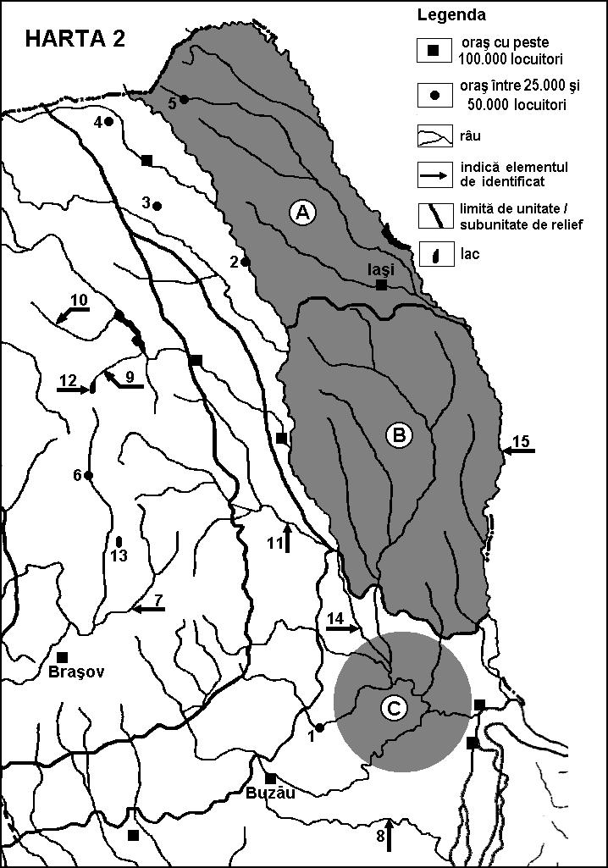
V. Aveţi în vedere Harta 2.
1. Scrieţi, pe foaia de concurs, denumirile:
a. oraşelor marcate, pe hartă, cu numerele 1, 2, 3, 4, 5 şi 6;
b. râurilor marcate, pe hartă, cu numerele 7, 8, 9, 10 şi 11;
c. lacurilor marcate, pe hartă, cu numerele 12 şi 13.
2. Precizaţi trei deosebiri între relieful subunităţii marcate, pe hartă, cu litera A şi relieful subunităţii marcate, pe hartă, cu litera B.
3. Explicaţi puternica convergenţă a râurilor în regiunea marcată, pe hartă, cu litera C.
4. a. Precizaţi care dintre râurile marcate, pe hartă, cu numerele 14 şi 15 are lungimea mai mare.
b. Precizaţi care dintre râurile marcate, pe hartă, cu numerele 14 şi 15 are debitul mai mare şi prezentaţi două cauze care determină aceste valori ale debitului.
5. Precizaţi elementele comune subunităţilor marcate cu literele A şi B referitoare la:
- influenţa climatică;
- valorile medii anuale de temperatură;
- valorile medii anuale de precipitaţii.
6. Precizaţi un tip de sat după formă (structură) din subunitatea de relief marcată, pe hartă, cu litera B.
7. Precizaţi numele celor două oraşe de pe hartă, străbătute de râul Bistriţa.
8. Precizaţi numele oraşului de pe hartă, situat în aval de confluenţa Siretului cu Dunărea.
30 puncte

VI. Se dă urmatorul tabel, cu date administrative din anul 2008.
Sursa: Anuarul Statistic al Romaniei, 2009
Judeţul | Densitatea populaţiei în 2008 (loc./km²)
Caraş-Severin | 38,1
Braşov | 111,2
Ilfov | 192
Prahova | 173,3
Tulcea | 29,3

1. Menţionaţi câte un factor care determină valorile ridicate ale densităţii populaţiei în fiecare din judeţele Prahova şi Ilfov.
2. Menţionaţi câte un factor care determină valorile reduse, sub media pe ţară, ale densităţii populaţiei în fiecare din judeţele Caraş-Severin şi Tulcea.
3. Precizaţi două areale cu densitatea populaţiei mai mare de 150 loc/km² din judeţul Prahova.
4. Relieful judeţului Braşov este dominant montan şi de podiş, însă densitatea populaţiei este superioară densităţii medii a populaţiei României. Explicaţi acest fapt.
5. Precizaţi perioada apariţiei oraşelor-reşedinţă pentru judeţele Braşov, Caraş-Severin, Prahova şi Tulcea.
14 puncte

VII. „Încă de acum 200 de ani [în Câmpia de Vest] au început a se face drenări, îndiguiri de râuri, canale de deviere a apelor mari de la un râu la altul, cum este Canalul Criş între cele trei Crişuri”.
1. Prezentaţi doi factori naturali cauzatori de inundaţii, care au impus aceste lucrări.
2. Prezentaţi importanţa acestor lucrări pentru regiunea respectivă.
3. Precizaţi tipul de câmpie în care este construit canalul.
4. Precizaţi un tip de lacuri întâlnite în arealul acestei câmpii şi un exemplu din acest tip de lacuri. 7 puncte

CONCURSUL ŞCOLAR DE GEOGRAFIE,
ETAPA JUDEŢEANĂ / MUNICIPALĂ BUCUREŞTI
19 martie 2011

CLASA a IX-a

- Toate subiectele sunt obligatorii. Se acordă 10 puncte din oficiu.
- Timpul efectiv de lucru este de 3 ore.
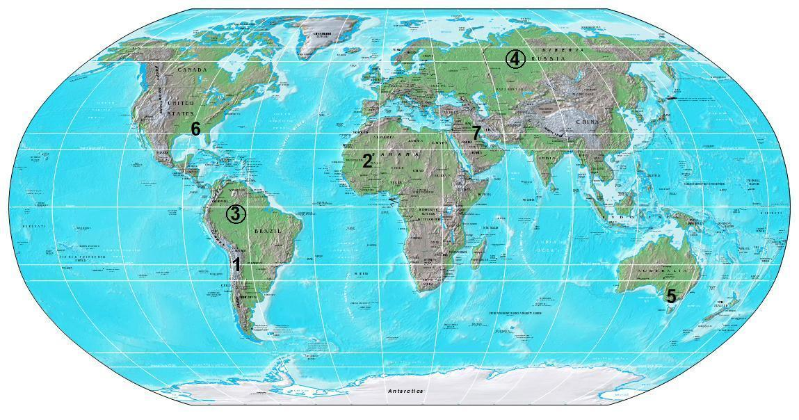

I. Pentru regiunea marcată, pe hartă, cu numărul 2, precizaţi:
1. treapta de relief predominantă;
2. trei agenţi (factori) morfogenetici;
3. trei procese geomorfologice specifice, cu descrierea, pe scurt, a fiecăruia;
4. cinci forme de relief;
5. valoarea radiaţiei solare globale şi o cauză a acesteia;
6. circulaţia predominantă a aerului, direcţia acesteia şi factorul care determină direcţia.
21 puncte

II. Comparaţi regiunile marcate, pe hartă, cu cifrele 3 şi 4. Precizaţi:
1. două deosebiri referitoare la poziţia geografică;
2. cinci deosebiri referitoare la următoarele elemente ale climei: radiaţia solară, tipul de climă, temperatura medie anuală, cantitatea de precipitaţii medii anuale, amplitudinea termică medie;
3. circulaţia predominantă a aerului în fiecare regiune şi influenţa acesteia asupra climei.
11 puncte

III. Distanţa între localităţile Bucureşti şi Feteşti este de 149 km. Calculaţi distanţa (în mm) între cele două localităţi măsurată pe o hartă a României, realizată la scara 1: 3.000.000. 2 puncte

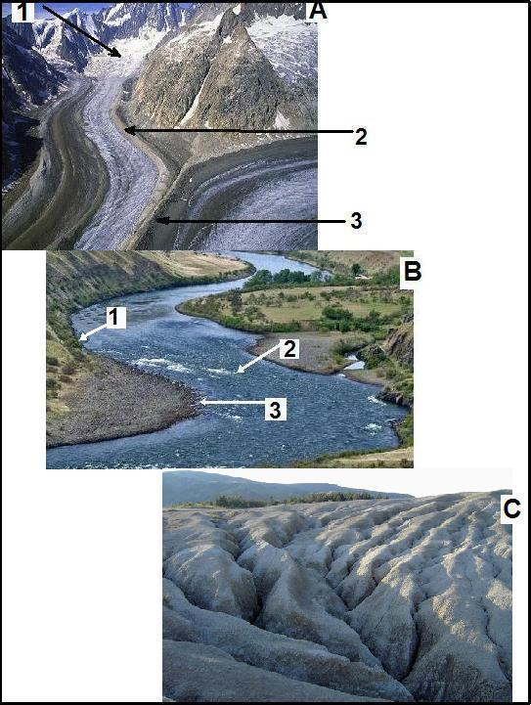
IV. Fotografiile alăturate, marcate cu A, B şi C prezintă forme de relief rezultate din procese geomorfologice. Precizaţi:
a. pentru Fig. A – agentul extern marcat cu 1 şi procesul geomorfologic pe care îl produce, formele de relief marcate cu 2 şi 3;
b. pentru Fig. B – tipurile de eroziune fluvială în punctele marcate cu 1 şi 2, procesul geomorfologic care se produce în punctul 3, forma malului în punctul 3;
c. pentru Fig. C – procesul geomorfologic şi două forme de relief rezultate, vizibile în fotografie.
11 puncte

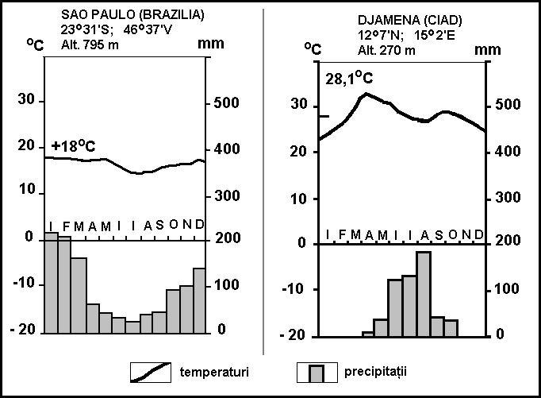
V. Analizaţi diagramele climatice alăturate. Precizaţi:
1. o deosebire între temperaturile de la cele două staţii meteorologice;
2. trei deosebiri privind regimul precipitaţiilor între cele două staţii meteorologice;
3. tipurile de climă caracteristice celor două localităţi;
4. o cauză care determină aceste diferenţe climatice. 12 puncte

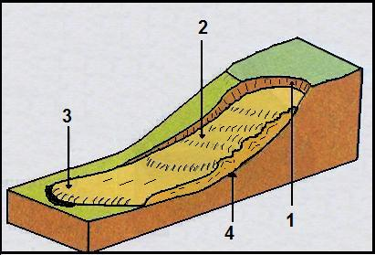
VI. 1. Cu privire la gravitaţia terestră prezentaţi:
1. două efecte asupra atmosferei terestre;
2. şase procese geomorfologice legate de acţiunea gravitaţiei;
3. trei condiţii de producere şi cele patru elementele componente ale formei de relief din imaginea alăturată.
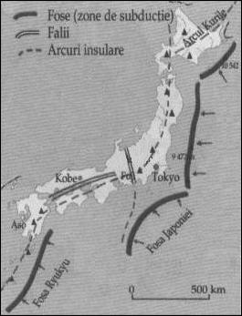
4. o măsură de prevenire şi două măsuri de combatere a procesului gravitaţional din desen.
26 puncte

VII. Pornind de la imaginea alăturată care reprezintă arhipelagul nipon, prezentaţi:
1. poziţia geografică a Japoniei în raport cu plăcile tectonice din regiune;
2. tipul de contact al plăcilor tectonice din regiune;
3. două procese legate de evoluţia plăcilor tectonice;
4. două elemente ale unui seism.
7 puncte
CONCURSUL ŞCOLAR DE GEOGRAFIE,
ETAPA JUDEŢEANĂ / MUNICIPALĂ BUCUREŞTI
19 martie 2011

CLASA a X-a

- Toate subiectele sunt obligatorii. Se acordă 10 puncte din oficiu.
- Timpul efectiv de lucru este de 3 ore.

I. Enumeraţi cinci state la care poate ajunge un vapor care pleacă dinspre portul Aden spre Port Said prin strâmtoarea Bab el Mandeb şi Canalul Suez. 5 puncte

II. Caracterizaţi Megalopolisul din regiunea Marilor Lacuri precizând:
- poziţia geografică;
- mărimea teritorială şi demografică;
- două premise ale formării;
- o caracteristică economică;
- numele a cinci oraşe. 12 puncte

III. Comparaţi planurile oraşelor Paris şi Montreal precizând:
- tipul morfostructural;
- reţeaua stradală;
- câte un avantaj şi un dezavantaj ale fiecărui plan dintre cele de mai sus. 8 puncte
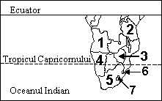
IV. Aveţi în vedere harta alăturată. Precizaţi:
- numele statelor marcate, pe hartă, cu cifrele 1, 2, 3, 4 şi 5 precum şi capitalele lor;
- numele celor două enclave, marcate, pe hartă, cu 6 şi 7, situate pe teritoriul statului marcat cu 5;
- caracteristicile potenţialul energetic solar de pe teritoriul statului marcat cu 4.
16 puncte

V. Graficele de mai jos reprezintă populaţia Suediei în anii 1917 şi 2006. Precizaţi:
1. forma piramidei vârstelor în 1917 şi tipul de populaţie pe care îl indică;
2. forma piramidei vârstelor în 2006 şi tipul de populaţie pe care îl indică;
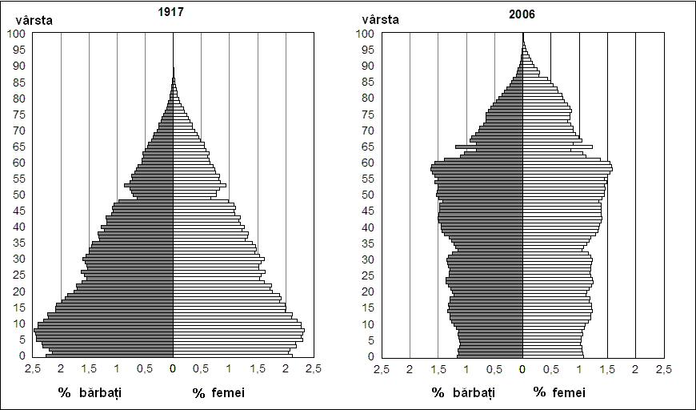
3. trei deosebiri referitoare la alura piramidelor;
4. tipurile demografice ilustrate de cele două piramide ale vârstelor.
5. anul în care populaţia în vârstă de 55 ani a fost mai numeroasă.
12 puncte
VI. 1. Pentru zăcămintele de minereu de fier precizaţi: utilizarea, durata aproximativă de exploatare, tipuri de zăcăminte, patru state care exploatează, patru state care prelucrează.
2. Pentru zăcămintele de bauxită precizaţi: utilizarea, patru state care exploatează, patru state care prelucrează. 15 puncte

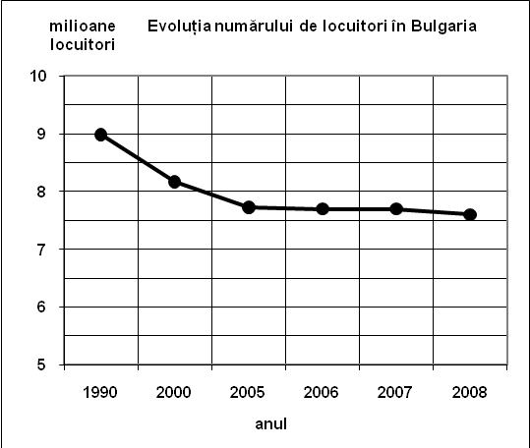
VII. Aveţi în vedere cele trei grafice care prezintă evoluţia numerică a populaţiei în Bulgaria, în India şi în Japonia, în perioada 1990 – 2008.
1. Prezentaţi evoluţia numerică a populaţiei în cele trei state, în perioada respectivă.
2. Precizaţi statul care a avut o creştere demografică permanentă şi prezentaţi o cauză a acestei evoluţii.
3. Precizaţi statul care a avut un declin demografic permanent şi prezentaţi o cauză a acestei evoluţii.
12 puncte

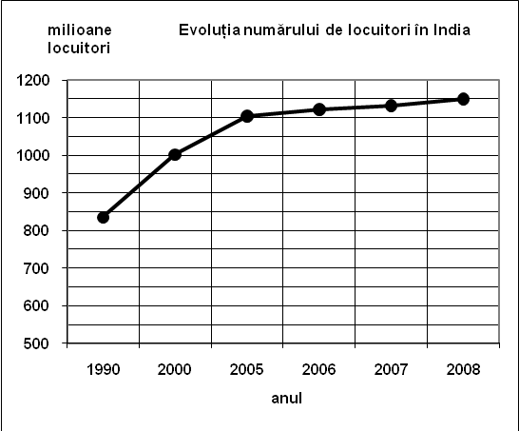
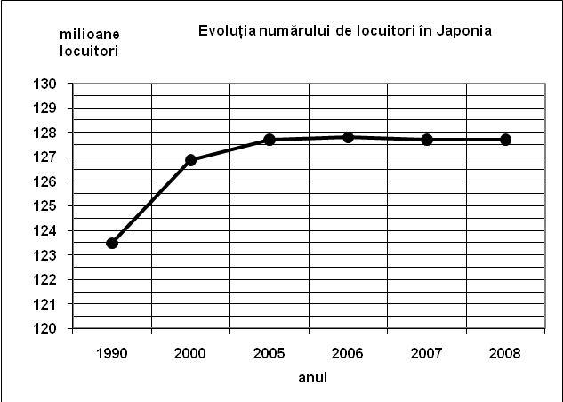

VIII. Aveţi în vedere tabelul de mai jos, care cuprinde valori ale densităţii medii a populaţiei unor state la 1 iulie 2008.
Statul | Densitatea medie a populaţiei
Islanda | 2,9 loc./km²
Chile | 22,2 loc./km²
Monaco | 15.000 loc./km²
Singapore | 6808,5 loc./km²
Bahrain | 1066,7 loc./km²
Sursa: Anuarul statistic al României, ediţia 2009

Explicaţi valorile densităţii medii a populaţiei din fiecare stat, comparativ cu densitatea medie a populaţiei Globului, care era, la aceeaşi dată, de 45 loc/km². 10 puncte

CONCURSUL ŞCOLAR DE GEOGRAFIE,
ETAPA JUDEŢEANĂ / MUNICIPALĂ BUCUREŞTI
19 martie 2011

CLASA a XI-a

- Toate subiectele sunt obligatorii. Se acordă 10 puncte din oficiu.
- Timpul efectiv de lucru este de 3 ore.

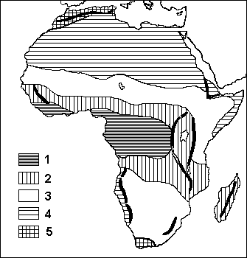
I. Harta alăturată prezintă tipuri de medii geografice din Africa.
1. Identificaţi tipurile de medii geografice marcate, pe hartă, cu numerele 1, 2, 3, 4 şi 5;
2. Pentru mediul marcat, pe hartă, cu numărul 4, situat la nord de ecuator precizaţi:
a. patru caracteristici climatice;
b. trei caracteristici ale vegetaţiei;
c. trei caracteristici ale reliefului şi trei forme de relief;
d. trei activităţi prin care este vizibilă presiunea umană în acest tip de mediu;
e. patru tipuri de peisaje specifice acestui mediu.
3. Pentru mediul marcat, pe hartă, cu numărul 2:
a. explicaţi frecvenţa mare a mamiferelor ierbivore şi carnivore;
b. prezentaţi o cauză pentru care solul din acest mediu are fertilitate redusă;
c. precizaţi patru specii de plante.
4. a. Prezentaţi doi factori naturali şi un factor antropic din cauza cărora suprafaţa Lacului Ciad se reduce continuu.
b. Prezentaţi două consecinţe ale procesului de reducere a lacului Ciad asupra mediului limitrof.
35 puncte
II. 1. Precizaţi zece exemple de hazarduri (naturale şi antropice) care se produc pe teritoriul Asiei.
2. Pentru patru dintre hazardurile precizate mai sus, propuneţi câte o soluţie de reducere a impactului negativ. 9 puncte

III. 1. Explicaţi fenomenul de „iarnă atomică”.
2. Prezentaţi distribuţia spaţială a mediului de tundră.
3. Prezentaţi patru categorii (forme) de arii protejate.
4. Explicaţi faptul că mediul deşertic din America de Sud are o dispunere latitudinală, de-a lungul ţărmului.
5. Prezentaţi patru acţiuni (modalităţi de organizare a activităţilor umane) pe care se bazează managementul de mediu.
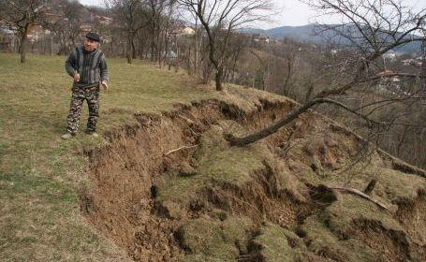
6. Prezentaţi patru tipuri de relaţii între componentele mediului într-un estuar. 36 puncte

IV. Pentru imaginea alăturată precizaţi:
1. denumirea hazardului exogen şi categoria (procesul) în care este încadrat;
2. trei cauze naturale potenţiale pentru producerea acestui hazard;
3. trei cauze antropice declanşatoare ale acestui hazard;
4. trei unităţi de relief din România unde se produce frecvent acest hazard;
5. trei efecte negative (în total) ale hazardului pentru mediu şi pentru societatea omenească;
6. trei măsuri de prevenire sau de frânare a hazardului. 10 puncte
CONCURSUL ŞCOLAR DE GEOGRAFIE,
ETAPA JUDEŢEANĂ / MUNICIPALĂ BUCUREŞTI
19 martie 2011

CLASA a XII-a

- Toate subiectele sunt obligatorii. Se acordă 10 puncte din oficiu.
- Timpul efectiv de lucru este de 3 ore.

I. Explicaţi:
1. faptul că râurile şi fluviile care se varsă în Marea Mediterană formează delte, iar râurile şi fluviile care se varsă în Golful Biscaya şi în Marea Mânecii formează estuare. Scrieţi câte două exemple din fiecare caz.
2. faptul că, la 65º latitudine, în Islanda este vegetaţie de tundră, în timp ce, la aceeaşi latitudine, în Norvegia sunt păduri de conifere.
3. faptul că, în Câmpia Precaspică, precipitaţiile sunt reduse (circa 200 mm/an).
4. cum se face schimbul de ape între Marea Neagră şi Marea Mediterană.
5. faptul că instalaţiile eoliene sunt mai răspândite în vestul Europei, iar heliocentralele sunt mai răspândite în sudul Europei. 20 puncte

II. Se dă afirmaţia “Dunărea, deşi este al doilea fluviu ca lungime şi debit după Volga, poate fi considerată, din punct de vedere al complexităţii geografice, principalul fluviu european”.
1. Caracterizaţi Dunărea de la izvoare la vărsare, precizând, pentru fiecare dintre sectoarele superior (izvoare-Viena), mijlociu (Viena-Baziaş) şi inferior (Baziaş-Marea Neagră):
● câte patru unităţi de relief cuprinse în bazinul hidrografic în sectorul respectiv
● câte patru afluenţi pe care îi primeşte în sectorul respectiv
● câte două state ale căror teritorii se suprapun bazinului Dunării în sectorul respectiv
● câte patru oraşe străbătute de fluviu în sectorul respectiv
2. Explicaţi formarea Deltei Dunării şi precizaţi modul în care au acţionat patru factori dintre cei care au contribuit la acest proces.
3. Numiţi tipul de regim hidrologic al Dunării şi prezentaţi trei factori care îi influenţează debitul.
4. Precizaţi o cauză a reducerii debitului de aluviuni adus de Dunăre în Marea Neagră şi o consecinţă a acestui fenomen asupra litoralului românesc.
5. Prezentaţi patru probleme identificate de autorităţile statelor dunărene, privind impactul uman asupra Dunării. 25 puncte
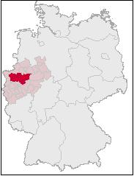
III. Pe harta de mai jos este marcată o mare regiune industrială a Europei. Precizaţi:
1. numele statului şi al regiunii industriale;
2. trei ramuri industriale reprezentative dezvoltate pe baza resurselor naturale existente şi a materiei prime importate;
3. numele a şase oraşe din această regiune industrială;
4. prezentaţi trei factori care au favorizat valori ale densităţii populaţiei de peste 200 loc./km²;
5. pentru artera fluvială principală care trece prin partea vestică a acestei regiuni industriale mentionaţi:
- numele fluviului;
- trei unităţi de relief pe care fluviul le delimitează sau le traversează în statul reprezentat pe hartă;
- numele portului fluvial, din statul reprezentat pe hartă, care înregistrează cel mai ridicat trafic.
6. numele unei mari concentrări urbane pe care artera fluvială principală o străbate în zona de vărsare. 23 puncte
IV. Aveţi în vedere harta alăturată.
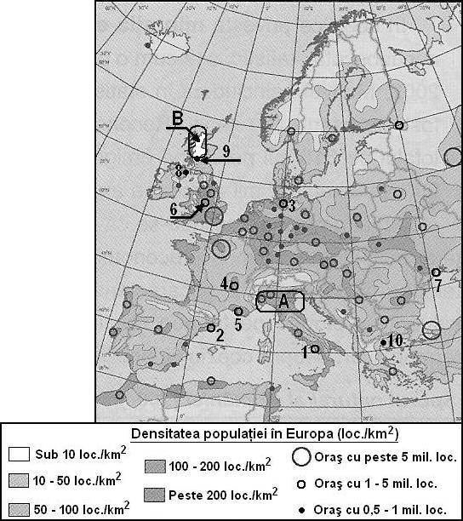
1. Scrieţi, pe foaia de concurs,
denumirile oraşelor marcate,
pe hartă, cu numerele 1, 2, 3, 4,
5, 6, 7, 8, 9 şi 10.
2. Pentru regiunea marcată,
pe hartă, cu litera A precizaţi:
● trei factori care au favorizat
densitatea mare a populaţiei;
● două oraşe şi câte o ramură
industrială specifică din fiecare;
3. Pentru regiunea marcată,
pe hartă, cu litera B precizaţi
trei factori care au determinat
densitatea redusă a populaţiei.
13 puncte

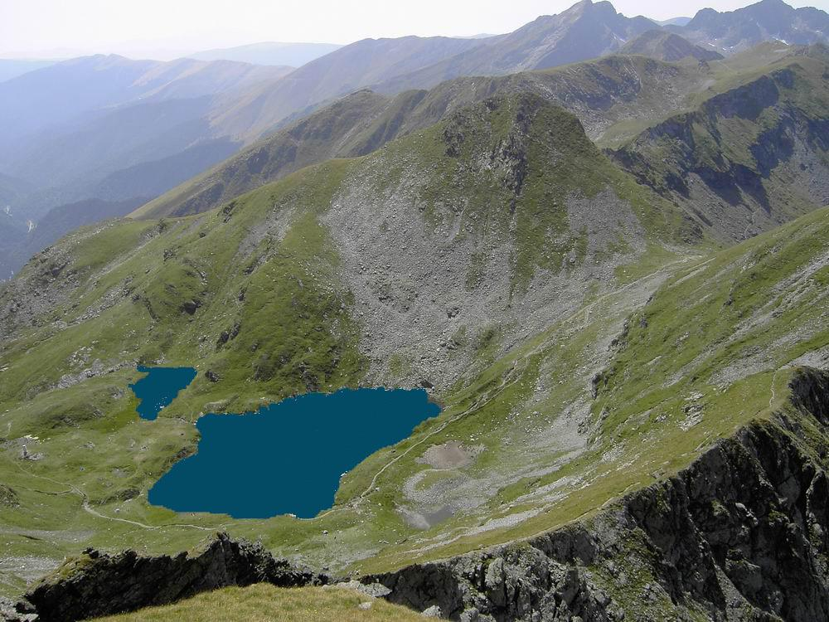
V. Imaginea alăturată reprezintă un tip de peisaj din România.
1. Precizaţi denumirea tipului de peisaj din imagine şi două unităţi de relief unde se găseşte în România.
2. Prezentaţi:
● cinci caracteristici ale reliefului;
● tipul de climă, temperatura medie anuală, precipitaţiile medii anuale;
● tipul de lac şi modul lui de formare;
● tipul de vegetaţie şi două specii vegetale caracteristice.
9 puncte

CONCURSUL ŞCOLAR DE GEOGRAFIE,
ETAPA JUDEŢEANĂ / MUNICIPALĂ BUCUREŞTI, 19 martie 2011

BAREM DE EVALUARE ŞI DE NOTARE
CLASA a VIII-a

Se punctează oricare alte formulări/ modalităţi de rezolvare corectă a cerinţelor.

I. Se acordă câte 2p pentru fiecare răspuns corect.
1. d; 2. d; 3. c; 4. c; 5. a; 6. b; 7. b; 8. d; 9. a; 10. d.
TOTAL SUBIECTUL I: 20 PUNCTE

II. Se acordă 10 puncte pentru răspunsul corect (câte 1p pentru fiecare denumire plasată corect într-una dintre cele două categorii). În cazul în care sunt scrise mai multe denumiri, se iau în considerare, pentru a fi notate, doar primele cinci.
a. Beiuş, Brad, Vad-Borod, Zarand, Zlatna.
b. Nişcov, Pucioasa, Soveja, Vălenii de Munte, Vidra.
TOTAL SUBIECTUL II: 10 PUNCTE

III. Se acordă câte 1p pentru fiecare deosebire sau asemănare corect formulată între relieful Subcarpaţilor Curburii şi relieful Câmpiei Transilvaniei.
Deosebirile şi asemănarea se pot referi la oricare dintre următoarele elemente de relief: modul de formare, tipuri de roci, altitudini, tipuri de relief, fragmentare, înclinare (pante), alte aspecte specifice ale reliefului.
Notă: În cazul în care sunt scrise mai multe deosebiri sau asemănări decât cele solicitate, se iau în considerare, pentru a fi notate, doar primele patru.
TOTAL SUBIECTUL III: 4 PUNCTE

IV. Se acordă câte 1p pentru fiecare deosebire corect formulată între clima Grupei Nordice a Carpaţilor Orientali şi clima Podişului Getic.
Deosebirile se pot referi la oricare dintre următoarele elemente de climă: temperaturi medii anuale, temperaturi medii în luna ianuarie, temperaturi medii în luna iulie, precipitaţii medii anuale, vânturi, etaj climatic, influenţă climatică.
Notă: În cazul în care sunt scrise mai multe deosebiri decât cele solicitate, se iau în considerare, pentru a fi notate, doar primele cinci.
TOTAL SUBIECTUL IV: 5 PUNCTE

V. 1. Se acordă câte 1p pentru fiecare răspuns corect.
a. 1 – Râmnicul Sărat; 2 – Paşcani; 3 – Fălticeni; 4 – Rădăuţi; 5 – Dorohoi;
6 – Miercurea Ciuc.
b. 7 – Râul Negru; 8 – Călmăţui; 9 – Bicaz; 10 – Bistricioara; 11 – Trotuş.
c. 12 – Lacul Roşu 13 – Lacul Sfânta Ana. Total 13 puncte

2. Se acordă câte 1p pentru fiecare deosebire corect formulată între relieful Câmpiei Moldovei şi relieful Podişului Bârladului.
Deosebirile se pot referi la oricare dintre următoarele elemente de relief: modul de formare, tipuri de roci, altitudini, tipuri de relief, fragmentare, înclinare, alte aspecte specifice ale reliefului.
Notă: În cazul în care sunt scrise mai multe deosebiri decât cele solicitate, se iau în considerare, pentru a fi notate, doar primele trei. Total 3 puncte

3. Se acordă 2p pentru explicaţia corectă care să includă termenul-cheie “câmpie de subsidenţă/ coborâre/ lăsare”. Pentru explicaţia bazată doar pe altitudinea joasă se acordă 1p.
Total 2 puncte
4. a. 15 (Prut) – 1p.
b. 14 (Siret) – 1p; se acordă câte 1p pentru fiecare cauză prezentată corect şi complet.
Total 4 puncte

5. Precizaţi elementele comune subunităţilor marcate cu literele A şi B referitoare la:
- influenţa climatică comună în A şi B – 1p;
- valorile medii anuale de temperatură comune în A şi B – 1p;
- valorile medii anuale de precipitaţii comune în A şi B – 2p (câte 1p pentru fiecare);
Total 4 puncte
6. un tip de sat după formă (structură) din Podişul Bârladului – 1p; Total 1 punct

7. Piatra Neamţ – 1p; Bacău - 1p Total 2 puncte

8. Galaţi - 1p. Total 1 punct
TOTAL SUBIECTUL V: 30 PUNCTE

VI. 1. Se acordă câte 1p pentru fiecare factor prezentat corect (1px2=2p). Total 2 puncte

2. Se acordă câte 1p pentru fiecare factor prezentat corect (1px2=2p). Total 2 puncte

3. Se acordă câte 1p pentru fiecare areal (1px2). Total 2 puncte

4. Se acordă 4p astfel: elemente de favorabilitate a reliefului Depresiunilor Braşov şi Făgăraş (1p), condiţii istorice (1p), concentrarea populaţiei (peste 70%) în cele 10 oraşe (1p) şi, mai ales, în Braşov unde se află aproape 50% (47%) din populaţia judeţului (1p). Total 4 puncte

5. Se acordă câte 1p pentru fiecare perioadă (1px4). Total 4 puncte
TOTAL SUBIECTUL VI: 14 PUNCTE

VII. Se acordă:
1. câte 1p pentru fiecare factor natural prezentat corect şi complet; Total 2 puncte

2. 2p pentru prezentarea importanţei lucrărilor pentru regiunea respectivă; Total 2 puncte

3. 1p pentru tipul genetic de câmpie în care este construit canalul; Total 1 punct

4. 1p pentru un tip genetic de lacuri şi 1p pentru un exemplu din acest tip de lacuri. Total 2 puncte
TOTAL SUBIECTUL VII: 7 PUNCTE

TOTAL TEST 90 PUNCTE + 10 PUNCTE DIN OFICIU = 100 PUNCTE

CONCURSUL ŞCOLAR DE GEOGRAFIE,
ETAPA JUDEŢEANĂ / MUNICIPALĂ BUCUREŞTI, 19 martie 2011

BAREM DE EVALUARE ŞI DE NOTARE

CLASA a IX-a

Se punctează oricare alte formulări/ modalităţi de rezolvare corectă a cerinţelor.

I. Se acordă 21 puncte astfel:
1. podiş – 1p
2. 3 agenţi morfogenetici – 3p (ex: schimbări termice, vânturi, apa de precipitaţii);
3. 3 procese geomorfologice specifice – 3p (oricare trei dintre: dezagregare, deflaţie, acumulare eoliană, eroziune torenţială); descrierea, pe scurt, a fiecăruia – 3p;
4. 5 forme de relief – 5p (oricare cinci dintre: hamade, erguri, dune, barcane, ueduri, pedimente, depresiuni de acumulare);
5. are o valoare mai mare de 180 (chiar 200) kcal/cm² - 1p;
o cauză a acesteia (de ex.: cer senin) – 2p;
6. circulaţia predominantă a aerului (alizee) – 1p; direcţia acesteia (dinspre NE) – 1p; factorul care determină direcţia (forţa Coriolis) – 1p.
Total 21 puncte
II. Se acordă 11 puncte astfel:
1. două deosebiri referitoare la poziţia geografică – 2p;
2. o deosebire referitoare la radiaţia solară – 1p; o deosebire referitoare la tipul de climă (pentru Câmpia Siberiei se acceptă oricare din cele trei tipuri de climă) – 1p; o deosebire referitoare la temperatura medie anuală – 1p, deosebire referitoare la cantitatea de precipitaţii medii anuale – 1p, o deosebire referitoare amplitudinea termică medie – 1p.
3. circulaţia predominantă a aerului în fiecare regiune – 2p;
influenţa acesteia asupra climei – 2p. Total 11 puncte

III. d/D=1/n – 1p; d=49,6 mm – 1p. Total 2 puncte

IV. Se acordă 11 puncte pentru:
a. gheaţa – 1p; eroziune glaciară – 1p; 2: morenă laterală – 1p; 3: morenă mediană – 1p.

b. 1: eroziune fluvială laterală – 1p; 2: eroziune fluvială în adâncime – 1p;
procesul geomorfologic care se produce în punctul 3: acumulare – 1p;
formele malului în punctul 3 este convexă (mal domol) – 1p;
c. procesul geomorfologic: şiroire/ torenţialitate – 1p; oricare două dintre: rigole, ravene, badlands – 2p (câte 1p pentru fiecare).
Total 11 puncte
V. Se acordă 12 puncte pentru următoarele precizări:
1. 2p pentru o deosebire între temperaturile de la cele două staţii meteorologice legată de evoluţia valorilor, diferenţele lunare sau amplitudine;
2. 6p pentru trei deosebiri privind regimul precipitaţiilor între cele două staţii meteorologice; de ex.: deosebiri anotimpuale, deosebiri ale cantităţii de precipitaţii, deosebiri ale distribuţiei lunare;
3. 2p pentru tipurile de climă caracteristice celor două localităţi;
4. 2p pentru o cauză care determină aceste diferenţe climatice.
Total 12 puncte
VI. Se acordă 26 puncte pentru următoarele precizări:
1. 4p pentru două efecte asupra atmosferei terestre; de ex.: aderenţa atmosferei (menţinerea atmosferei în apropierea Terrei), concentrarea aerului în troposferă, căderea precipitaţiilor (2px2).
2. 6p pentru şase procese geomorfologice legate de acţiunea gravitaţiei; de ex.: prăbuşirile, alunecările de teren, curgeri de noroi, tasarea, sufoziunea, solifluxiunea, creep-ul etc.;
3. 6p pentru trei condiţii de producere (argilă, pantă, apă) (2px3=6p) şi 4p pentru cele patru elemente componente ale formei de relief din imagine: 1 – râpa de desprindere, 2 – corpul alunecării, 3 – fruntea alunecării, 4 – patul de alunecare.
4. o măsură de prevenire – 2p; 2 măsuri de combatere a alunecării de teren – 4p.
Total 26 puncte
VII. Se acordă 7 puncte pentru următoarele precizări:
1. 2p pentru poziţia geografică a Japoniei în raport cu plăcile tectonice din regiune: la contactul plăcilor pacifică şi eurasiatică;
2. 1p pentru tipul de contact al plăcilor tectonice din regiune: contact de tip subducţie;
3. 2p pentru pentru oriare două procese legate de evoluţia plăcilor tectonice: coliziunea plăcilor, coborârea plăcii oceanice pe un plan Benioff şi consumarea în astenosferă, vulcanism, cutremure; 4. 2p pentru două elementele ale unui seism; ex.: hipocentru, epicentru.
Total 7 puncte

TOTAL TEST 90 PUNCTE + 10 PUNCTE DIN OFICIU = 100 PUNCTE

CONCURSUL ŞCOLAR DE GEOGRAFIE,
ETAPA JUDEŢEANĂ / MUNICIPALĂ BUCUREŞTI, 19 martie 2011

BAREM DE EVALUARE ŞI DE NOTARE

CLASA a X-a

I. Se acordă câte 1 punct pentru fiecare stat: Djibouti, Eritreea, Sudan, Egipt, Arabia Saudită. (se acceptă şi Somalia). Total 5 puncte

II. Se acordă 12 puncte astfel:
1. orientare vest-est (ENE-VSV), de o parte şi de alta a graniţei dintre SUA şi Canada, în zona Marilor Lacuri – 2p
2. Lungime de peste 1.500 km, lăţime de 5-150 km – 1p; populaţia totală depăşeşte 50 milioane locuitori -1p;
3. Existenţa marilor unităţi acvatice reprezentate de Marile Lacuri şi de fluviul Sf. Laurenţiu au oferit posibilitatea unor legături economice între oraşe, apă industrială, apă potabilă – 1p; concentrarea unor resurse de sol şi subsol: minereuri de fier etc. – 1p;
4. marea concentrare industrială/ diversitatea ramurilor industriale datorită resurselor valorificate – 1p;
5. câte 1p pentru oricare cinci oraşe dintre: Chicago, Pittsburg, Milwakee, Detroit, Cleveland, Akron, Toronto, Buffalo, Ottawa, Hamilton, Buffalo, Montreal, Quebec sau alte oraşe corecte – 5p.
Se acceptă orice altă formulare care păstrează acelaşi sens cu ideile menţionate în barem.
Se acceptă şi alte răspunsuri corecte. Total 12 puncte

III. Se acordă 8 puncte pentru răspunsul corect şi complet:
1. Paris – plan radiar-concentric - nucleu central în jurul căruia s-a dispus ulterior oraşul – 1p,
Montreal – plan rectangular - în tablă de şah – 1p;
2. Paris – dinspre centru pleacă radiar arterele care întretaie străzile circulare – 1p,
Montreal – străzile perpendiculare, se întretaie în unghiuri drepte – 1p;
3. avantaj Paris – oricare dintre: uşurinţă în circulaţie/ accesibilitate spre zona centrală/ concentrarea principalelor obiective social-culturale şi administrative în centru – 1p
avantaj Montreal – oricare dintre: adaptare la cerinţele de parcelare/ claritatea reţelei de circulaţie/ blocuri paralelipipedice – 1p;
dezavantaj Paris – blocaje în circulaţia pe arterele principale – 1p;
dezavantaj Montreal – oricare dintre: se lungesc distanţele/ circulaţie pe linii frânte/ traseele cresc cu 40% – 1p.
Se acceptă şi alte răspunsuri corecte. Total 8 puncte

IV. Se acordă 16 puncte pentru răspunsul corect şi complet:
1. 1 – Angola 1p capitala – Luanda 1p
2 – Tanzania 1p capitala – Dodoma 1p
3 – Zimbabwe 1p capitala – Harare 1p
4 – Namibia 1p capitala – Windhoek 1p
5 – Republica Africa de Sud 1p capitala – Pretoria 1p

2. 6 – Swaziland 1p; 7 – Lesotho 1p;

3. Regiunea are cele mai bune condiţii pentru captarea energiei solare, având nebulozitate redusă, radiaţia solară foarte puternică (1p), iar numărul mediu anual al zilelor senine este mare/ de 150 – 180 (1p).
Potenţialul energetic solar, în cea mai mare parte, atinge valori situate între 1945 – 2220 kWh/m²/an (1p) şi peste 2220 kWh/m²/an / sau 180 – 240 kcal/cm²/an/ sau 300 – 600 kJ/cm² şi chiar peste (1p).
Se acceptă orice altă formulare care păstrează acelaşi sens cu ideile menţionate în barem.
Total 16 puncte
V. Se acordă 12 puncte pentru răspunsul corect şi complet:
1. 1917: piramidă în formă de triunghi – 1p; populaţie de tip progresiv/ tânără – 1p;
2. 2006: piramidă în formă de amforă/ formă îngustă şi alungită, baza îngustată, flancuri convexe cu pondere mare a adulţilor – 1p; populaţie de tip regresiv/ cu grad avansat de îmbătrânire – 1p;
3. trei deosebiri referitoare la alura piramidelor – 6p (câte 2p pentru fiecare; pentru răspuns parţial corect se poate acorda punctaj intermediar 1p).
De ex.: În 2006 speranţa de viaţă este mai mare, populaţia tinzând către o vârstă din ce în ce mai înaintată/ vârful piramidei din 2006 urcă la o vârstă mai înaintată.
În 2006, populaţia în vârstă de peste 60 de ani este mult mai numeroasă, în timp ce populaţia sub 20 de ani este în număr mult mai mic.
În 1917, baza piramidei era mult mai largă, indicând o natalitate mai ridicată decât în 2006.
4. 1917: tip demografic tradiţional/ creştere demografică rapidă – 0,5p;
2006: tip demografic modern/ creştere demografică redusă – 0,5p
5. în anul 2006 – 1p.
Se acceptă orice altă formulare care păstrează acelaşi sens cu ideile menţionate în barem.
Total 12 puncte
VI. Se acordă 15 puncte pentru răspunsul corect şi complet:
1. Minereul de fier se utilizează în industria siderurgică pentru obţinerea oţelului – 1p;
- durată de exploatare este de circa 250 ani – 1p;
- se găsesc în zăcăminte magmatice, sedimentare şi metamorfice (0,5p) sub formă de magnetit (cu ponderea cea mai mare a metalului) (0,5p), hematit (0,5p), limonit (0,5p), siderit (0,5p), anterit (0,5p) – 3p;
- se acordă câte 0,5p pentru oricare patru state care exploatează: Brazilia, Australia, Federaţia Rusă, Statele Unite ale Americii, China, India, Canada, Ucraina, Suedia sau alt stat corect – 2p
- se acordă câte 0,5p pentru oricare patru state care prelucrează: Federaţia Rusă, Ucraina, Statele Unite ale Americii, Suedia, România, Japonia sau oricare alt stat corect – 2p;
2. Bauxita se utilizează pentru obţinerea aluminiului – 1p, care se foloseşte în industria electrotehnică, aeronautică, construcţii navale, construcţii de autovehicule – 1p;
- se acordă câte 0,5p pentru oricare patru state care exploatează: Australia (circa 30%), Guineea, Guyana, Jamaica, Haiti, Brazilia, Nigeria, Gabon, Sierra Leone, Ghana, India, China, România, Ungaria, Serbia, Grecia – 2p
- se acordă câte 0,5p pentru oricare patru state care prelucrează: China, Statele Unite ale Americii, Canada, Australia, România, Franţa, Germania sau alt stat corect – 2p.
Total 15 puncte
VII. Se acordă 12 puncte pentru răspunsul corect şi complet:
1. prezentarea evoluţiei numerice a populaţiei în cele trei state – 6p (câte 2p pentru fiecare; pentru răspuns parţial corect se poate acorda punctaj intermediar 1p).
2. India – 1p; o cauză a acestei evoluţii – 2p (pentru răspuns parţial corect se poate acorda punctaj intermediar 1p).
3. Bulgaria – 1p; o cauză a acestei evoluţii – 2p (pentru răspuns parţial corect se poate acorda punctaj intermediar 1p). Total 12 puncte

VIII. Se acordă câte 2p pentru explicaţia corectă şi completă pentru fiecare stat (2px5=10p). Pentru răspuns parţial corect se poate acorda punctaj intermediar 1p.
Total 10 puncte

TOTAL TEST 90 PUNCTE + 10 PUNCTE DIN OFICIU = 100 PUNCTE
CONCURSUL ŞCOLAR DE GEOGRAFIE,
ETAPA JUDEŢEANĂ / MUNICIPALĂ BUCUREŞTI, 19 martie 2011

BAREM DE EVALUARE ŞI DE NOTARE
CLASA a XI-a

Se punctează oricare alte formulări/ modalităţi de rezolvare corectă a cerinţelor.
I. 1. Se acordă următorul punctaj:
1 – mediul geografic al pădurilor dense umede (ecuatoriale)/ mediul tropical forestier (1p)
2 – mediul geografic de savană şi păduri luminoase/ mediul tropical cu două anotimpuri/ de savană (1p)
3 – mediul tropical semiarid/ mediul geografic de brusă / stepă tropicală / Sahel (1p)
4 – mediul geografic tropical arid/ deşert cald (1p)
5 – mediul geografic subtropical (mediteraneean) (1p) Total 5 puncte

2. a. patru caracteristici climatice – 4p
b. trei caracteristici ale vegetaţiei – 3p
c. trei caracteristici ale reliefului – 3p
trei forme de relief (ex: dune, hamade, erguri, munţi vulcanici) – 3p;
d. trei activităţi prin care este vizibilă presiunea umană (de ex.: cultura plantelor, păstorit, exploatări de petrol, gaze naturale, fosfaţi etc.) – 3p;
e. oricare patru peisaje dintre: peisajul dunelor, peisajul de hamadă, peisajul ergurilor, peisajul de şoturi, peisajul de ueduri, peisajul oazelor, peisaj fluviatil, peisaj costier – 4p.
Total 20 puncte

3. a. Se acordă 1p pentru menţionarea ideii că mamiferele ierbivore au o frecvenţă mare datorită ierburilor de savană, care constituie o resursă de hrană abundentă şi 1p pentru menţionarea ideii că ierbivorele reprezintă, la rândul lor, resursa de hrană pentru mamiferele carnivore.
b. o cauză a fertilităţii reduse a solului - 1p.
c. patru specii de plante – 2p (câte 0,5p pentru fiecare). Total 5 puncte

4. a. Se acordă câte 1p pentru fiecare factor natural/ antropic corect prezentat (1px3=3p).
Exemple de factori naturali: situat într-o regiune endoreică/ infiltraţii/ climă tropicală uscată cu temperaturi ridicate care favorizează evaporarea şi precipitaţii medii anuale de aprox. 200-400 mm/an
Exemple de factori antropici: irigaţii, alimentarea oraşelor
b. Se acordă câte 1p pentru fiecare consecinţă corect prezentată (1px3=2p).
Exemple de consecinţe ale reducerii suprafeţei Lacului Ciad asupra mediului:
- extinderea aridizării prin înaintarea spaţiilor deşertice
- modificarea elementelor climatice: scăderea umidităţii, creşterea duratei uscăciunii (secetei)
- extinderea Sahelului/ deşertificării
- reducerea resurselor de apă
- pauperizarea populaţiei
- apariţia de noi ecosisteme: asociaţii / formaţiuni vegetale, distrugerea altora
Se acceptă orice altă formulare care păstrează acelaşi sens cu ideile menţionate în barem.
Se acceptă şi alte răspunsuri corecte. Total 5 puncte
TOTAL SUBIECTUL I: 35 PUNCTE

II. 1. Se acordă 5 puncte (câte 0,5 puncte pentru fiecare) pentru oricare 10 exemple de hazarduri care se produc în Asia dintre următoarele: seismice, vulcanice, alunecări de teren, inundaţii, avalanşe, tsunami, secete, deşertificare, furtuni violente, prăbuşirea şi rostogolirea de roci, incendii, poluare, biologice (epidemii), conflicte militare, conflicte interetnice, evenimente determinate de mijloace de transport sau alte hazarduri corecte (0,5px10=5p).
2. Se acordă câte 1p pentru fiecare soluţie prezentată corect şi complet – 4p. Total 9 puncte
TOTAL SUBIECTUL II: 9 PUNCTE

III. 1. Prezenţa imediată, după conflictul militar, a unei mari cantităţi de pulberi, praf, fum în atmosferă (1p), care ar diminua sensibil radiaţia solară (1p) şi, în acest fel, ar duce la scăderea temperaturii aerului şi la instalarea unei răciri postatomice (1p). Se acceptă orice altă formulare care păstrează acelaşi sens cu ideile menţionate în barem. Total 3 puncte

2. Mediul de tundră: o fâşie extinsă diferit la nord de cercul polar în Europa, Asia şi America de Nord, precum şi pe insulele aflate la aceeaşi latitudine (2p): arh. Nord-Canadian (1p), regiunea litorală sudică a Groenlandei, a Islandei (1p), în ins. Novaia Zemlea, Severnaia Zemlea şi Franz Joseph (1p). Total 5 puncte

3. Se acordă câte 2p pentru prezentarea fiecărei categorii / forme de arii protejate. (2px4=8p)
De exemplu: rezervaţie naturală – arie terestră şi/sau acvatică nemodificată sau slab afectată, care este protejată şi gestionată pentru păstrarea condiţiilor naturale (2p). Total 8 puncte

4. influenţa curentului rece al Perului (1p) şi masele de aer generatoare de uscăciune (1p) se izbesc de lanţul montan andin (1p); pătrunderea maselor de aer spre interior este limitată la o zonă litorală îngustă (1p).
Se acceptă orice altă formulare care păstrează acelaşi sens cu ideile menţionate în barem.
Total 4 puncte
5. Se acordă câte 2p pentru prezentarea fiecărei acţiuni pe care se bazează managementul de mediu (2px4=8p). Pentru răspuns incomplet sau parţial corect se poate acorda punctaj intermediar 1p.
De exemplu: elaborarea de politici întocmite de guvern sau de agenţii/ instituţii guvernamentale, care să furnizeze cadrul necesar pentru acţiuni sau măsuri ulterioare, să informeze cetăţenii cu privire la obiectivele urmărite şi termenele preconizate. Total 8 puncte

6. Se acordă câte 2p (2px4=8p) pentru prezentarea corectă şi completă a fiecărui tip de relaţii între componentele mediului într-un estuar. De ex.:
- relaţii spaţiale – un estuar se formează la gura de vărsare a unui fluviu şi are dimensiuni diferite în funcţie de unitatea de relief/ rocile în care se formează
- relaţii temporale – se formează în timp îndelungat
- relaţii cauzale – acţiunea apelor oceanice la flux şi reflux
- relaţii cu caracter dinamic – se modifică în spaţiu şi timp
- relaţii funcţionale – caracteristici distincte în funcţie de legăturile între componente
Se acceptă orice altă formulare care păstrează acelaşi sens cu ideile menţionate în barem sau orice alt răspuns corect. Total 8 puncte
TOTAL SUBIECTUL III: 36 PUNCTE

IV. 1. alunecare de teren – 0,50p, hazard geomorfologic – 0,50p; Total 1 punct
2. 3p (1px3) pentru oricare 3 cauze naturale potenţiale. De ex.:
- relief inclinat: versanţii munţilor, dealurilor, teraselor, falezelor;
- alcatuirea litologică: în substrat roci impermeabile cum ar fi argile, marne;
- lipsa vegetaţiei arborescente protectoare;
- surplusul de umiditate provenită din ape subterane sau precipitaţii; Total 3 puncte
3. 1,5p (0,5px3) pentru oricare trei cauze antropice declanşatoare. De ex.:
- construcţii realizate pe versanţi care provoacă dezechilibrarea straturilor
- defrişarea
- aratul în lungul pantei
- excavaţii
- transport intens Total 1,5 puncte
4. 1,5p pentru oricare trei unităţi de relief enumerate corect (0,5px3) Total 1,5 puncte
5. 1,5p pentru oricare trei efecte negative cu referire la relief, vegetaţie sau om (ex.: distrugerea aşezărilor umane, a căilor de comunicaţie, terenuri agricole ş.a.) (0,5px3) Total 1,5 puncte
6. 1,5p pentru oricare trei măsuri de prevenire dintre: împăduriri, eliminarea surplusului de umiditate prin canalizări subterane şi de suprafaţă, păşunat raţional, plantaţii de viţă de vie/ pomi fructiferi sau alte masuri corecte (0,5px3). Total 1,5 puncte
TOTAL SUBIECTUL IV: 10 PUNCTE

TOTAL TEST 90 PUNCTE + 10 PUNCTE DIN OFICIU = 100 PUNCTE
CONCURSUL ŞCOLAR DE GEOGRAFIE,
ETAPA JUDEŢEANĂ / MUNICIPALĂ BUCUREŞTI, 19 martie 2011

BAREM DE EVALUARE ŞI DE NOTARE
CLASA a XII-a

I. 1. Se acordă 2 puncte pentru explicarea faptului că râurile şi fluviile care se varsă în Marea Mediterană formează delte. Pentru răspuns incomplet sau parţial corect se poate acorda punctaj intermediar (1p).
Se acordă 2 puncte pentru explicarea faptului că râurile şi fluviile care se varsă în Golful Biscaya şi în Marea Mânecii formează estuare. Pentru răspuns incomplet sau parţial corect se poate acorda punctaj intermediar (1p).
În cazul în care răspunsul este comparativ, se acordă 4p pentru un răspuns corect şi complet, cu posibilitatea acordării de punctaje intermediare (1-3p).
Se acordă câte 0,5 puncte pentru fiecare exemplu (0,5px4=2p). Total 6 puncte

2. Se acordă 4 puncte pentru explicaţia corectă şi completă, astfel: pentru prezenţa termenului-cheie „Curentul Atlanticului de Nord/ cald al Norvegiei” – 1p, pentru direcţia lui şi apropierea de ţărm – 1p, pentru explicarea efectului său – 1p, pentru prezentarea situaţiei din Islanda – 1p.
Total 4 puncte
3. Se acordă 2 puncte pentru explicaţia corectă şi completă. Pentru răspuns incomplet sau parţial corect se poate acorda punctaj intermediar (1p). Total 2 puncte

4. Prin strâmtoarea Bosfor, pe la suprafaţă trec apele din Marea Neagră în Marea Mediterană (1p), care au o salinitate de 17-18‰ (1p), iar pe la adâncime trec apele din Marea Mediterană în Marea Neagră (1p), care au o salinitate de cca. 35‰ (1p). Total 4 puncte

5. Se acordă 2 puncte pentru explicarea corectă şi completă a faptului că instalaţiile eoliene sunt mai răspândite în vestul Europei şi 2 puncte pentru explicarea corectă şi completă a faptului că heliocentralele sunt mai răspândite în sudul Europei.
Pentru răspunsuri parţial corecte sau incomplete se poate acorda punctaj intemediar 1p.
Total 4 puncte
TOTAL SUBIECTUL I: 20 PUNCTE

II. 1. ● Sectorul superior – oricare patru unităţi dintre: M. Pădurea Neagră, M. Jura, Pod. Bavariei, M. Pădurea Bavariei, Bazinul Vienei sau altă unitate corectă – 1p (câte 0,25p pentru fiecare);
Sectorul mijlociu - oricare patru unităţi dintre: Bazinul Vienei, M. Carpaţi (Carpaţii Mici), M. Bakony, M. Matra, C. Panonică (Tisei), M. Mecsek sau altă unitate corectă – 1p (câte 0,25p pentru fiecare);
Sectorul inferior – oricare patru unităţi dintre: M. Carpaţi (M. Banatului), M. Miroc, Pod. Mehedinţi, Pod. Getic, C. Română, Pod. Dobrogei, Delta Dunării – 1p (câte 0,25p pentru fiecare).
● Sectorul superior – oricare patru râuri dintre: Iller, Isar, Inn, Regen, Enns sau alt râu corect – 1p (câte 0,25p pentru fiecare);
Sectorul mijlociu – oricare patru râuri dintre: Morava, Vah, Hron, Tisa, Drava, Sava sau alt râu corect - 1p (câte 0,25p pentru fiecare);
Sectorul inferior – oricare patru râuri dintre: Cerna, Jiu, Olt, Argeş, Iskar, Ialomiţa sau alt râu corect – 1p (câte 0,25p pentru fiecare).
● Germania şi Austria – 0,5p (câte 0,25p pentru fiecare);
- oricare două state dintre: Slovacia, Ungaria, Croaţia, Serbia – 0,5p (câte 0,25p pentru fiecare);
- oricare două state dintre: România, Bulgaria, Republica Moldova şi Ucraina – 0,5p (câte 0,25p pentru fiecare).
● Sectorul superior – oricare patru oraşe dintre: Ulm, Ingoldstadt, Regensburg, Linz, Viena sau oricare alt oraş corect – 1p (câte 0,25p pentru fiecare);
- Sectorul mijlociu – oricare patru oraşe dintre: Bratislava, Komarno, Budapesta, Dunaujvaros, Belgrad sau oricare alt oraş corect – 1p (câte 0,25p pentru fiecare);
- Sectorul inferior – oricare patru oraşe dintre: Orşova, Drobeta-Turnu Severin, Corabia, Calafat, Turnu Măgurele, Zimnicea, Brăila, Galaţi sau oricare alt oraş corect – 1p (câte 0,25p pentru fiecare). Total 10,5 puncte
2. Se acordă 1p pentru menţionarea ideii conform căreia delta s-a format prin umplerea unui fost golf cu aluviuni şi câte 1p pentru fiecare factor care a contribuit la formarea deltei în corelaţie cu prezentarea modului său de acţiune. Total 5 puncte
3. tipul de regim hidrologic – 0,5p; prezentarea a trei factori care influenţează debitul – 3p
Total 3,5 puncte
4. construirea lacurilor de acumulare din bazinul Dunării duce la reţinerea/ retenţia aluviunilor – 1p;
consecinţa – modificarea liniei ţărmului prin reducerea plajelor/ înaintarea mării spre interiorul deltei/ altă explicaţie corectă – 1p. Total 2 puncte
5. Se acordă câte 1 punct pentru oricare patru probleme corect identificate şi prezentate dintre: deversarea de substanţe chimice, supraexploatarea resurselor de apă, schimbări în morfologia albiei, contaminarea accidentală cu substanţe toxice, degradarea şi desecarea zonelor umede din luncă sau oricare altă problemă corect identificată. Total 4 puncte
TOTAL SUBIECTUL II: 25 PUNCTE

III. 1. Germania – 1p; Rhin-Ruhr – 1p; . Total 2 puncte
2. câte 1p pentru oricare trei ramuri industriale reprezentative - 3p (de ex.: carbochimie, siderurgie, construcţii de maşini, metalurgie neferoasă, petrochimie ş.a.). Total 3 puncte
3. câte 1p pentru oricare şase oraşe dintre: Bonn, Köln, Dortmund, Duissburg, Essen, Düsseldorf, Bochum sau alte oraşe corecte – 6p. Total 6 puncte
4. – câte 2p pentru oricare trei factori corect şi complet prezentaţi; de ex: funcţia complexă a marilor centre urbane determină densităţi mari de populaţie în jurul acestora, dezvoltarea zonelor industriale bazate pe resurse de subsol (cărbune), condiţii istorice, axa fluvială Rhin, condiţii naturale favorabile sau alţi factori - 6p; Total 6 puncte
5. – fluviul Rhin – 1p; câte 1p pentru oricare trei unităţi de relief dintre: Munţii Pădurea Neagră, Munţii Pfalzerwald, Masivul Şistos Renan (sau Munţii Eifel, Munţii Hunsrück, Munţii Westerwald, Munţii Taunus), Câmpia Nord-Europeană – 3p;
Duissburg – 1p. Total 5 puncte
6. – Randstad Holland - 1p. Total 1 punct
TOTAL SUBIECTUL IV: 23 PUNCTE

IV. Se acordă următorul punctaj: 18p
1. 1 – Napoli – 0,5p; 2 – Barcelona – 0,5p; 3 – Hamburg – 0,5p; 4 – Lyon – 0,5p;
5 – Marsilia – 0,5p; 6 – Birmingham – 0,5p; 7 – Odessa – 0,5p; 8 – Belfast – 0,5p;
9 – Glasgow – 0,5p; 10 – Salonic (Thessaloniki) – 0,5p. Total 5 puncte
2. – trei factori care au favorizat densitatea mare a populaţiei – 3p (câte 1p pentru oricare trei factori dintre: condiţii naturale favorabile, funcţia complexă a marilor centre urbane, condiţii istorice, axa fluvială Pad sau oricare alţi factori corecţi); Total 3 puncte
– se acordă câte 0,5p pentru numele fiecărui oraş şi câte 0,5p pentru fiecare ramură industrială corect asociată. De exemplu: Milano – ind. siderurgică sau textilă, Torino construcţii de maşini sau siderurgică. Total 2 puncte
3. - trei factori care au determinat densitatea redusă a populaţiei – 3p. De exemplu: relief montan cu fragmentare mare, climat mai puţin favorabil (umezeală mare, temperature scăzute), terenuri agricole restrânse, izolarea sau alte cauze corecte. Total 3 puncte
TOTAL SUBIECTUL III: 13 PUNCTE

V. 1. peisajul crestelor şi vârfurilor din etajul alpin/ peisaj montan din etajul alpin (1p);
două unităţi de relief unde se găseşte în România (1p) (0,5px2).
2. cinci caracteristici ale reliefului (0,5px5=2,5p)
- tipul de climă (0,5p), temperatura medie anuală (0,5p) precipitaţiile medii anuale (0,5p) (1,5p)
- lac glaciar (0,5p), modul de formare (0,5p) (1p)
- tipul de vegetaţie (1p); două specii vegetale caracteristice (0,5px2=1p).
TOTAL SUBIECTUL V: 9 PUNCTE

TOTAL TEST 90 PUNCTE + 10 PUNCTE DIN OFICIU = 100 PUNCTE

